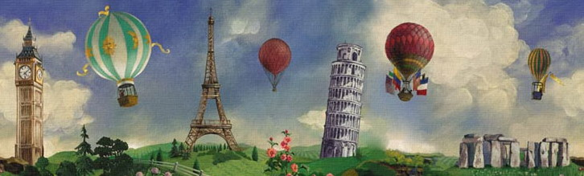

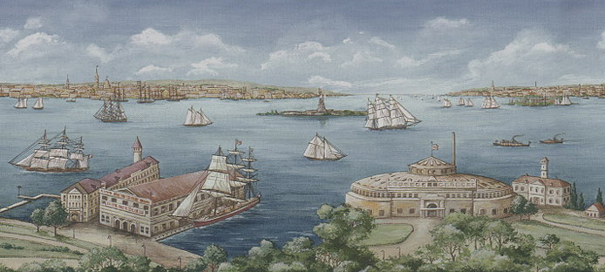

***Большинство героев романов знаменитого французского писателя Жюля Верна – неутомимые путешественники. Их маршруты проходили по всем материкам и океанам Земли. Выполняя задания, вы познакомитесь с некоторыми из них*.**

**1.Потерпевший кораблекрушение капитан Грант сумел добраться до острова с координатами 20º ю.ш. 159º з.д. Назовите этот остров.**

**2.Шхуна «Пилигрим» находилась под 44º ю.ш. 175º з.д. В каком океане и на какие острова попали герои романа «Пятнадцатилетний капитан» ?**

**3.Из какого города отправились герои романа «Таинственный остров» в путешествие на воздушном шаре, если его координаты 38º с.ш. 78º з.д.**

**4.С какого острова герои романа «Пять недель на воздушном шаре» поднялись в воздух. Его координаты 20º ю.ш. 45º в.д.**

***По физической карте мира определите географические объекты по их координатам.***

**1. В 1896 г. английский путешественник Давид Ливингстон совершил замечательное открытие в точке 18º ю.ш. 26º в.д.**

**2. Самый высокий водопад мира низвергается с высоты 1054 м. Он находится в точке с координатами 6º с.ш. 61ºз.д.**

**3. Этот остров имеет несколько названий – Рапа – Нуи, Вайгу, но чаще его обозначают под другим названием. Каким? Координаты острова 27º ю.ш. 109ºз.д.**

**4. Африканцы называют эту гору «Горой божества холода». Определите ее, если координаты горы 3º ю.ш. 38º в.д.**

**5. Один из самых крупных вулканов с высотой 3794 м находится на материке … с координатами 78º ю.ш. 178º з.д.**

**6. На этом острове с координатами 8º ю.ш. 140º в.д. русский путешественник Миклухо – Маклай изучал обычаи и традиции папуасов.**

**7. Этот пролив, координаты которого 57º ю.ш. 70º з.д. открыл мореплаватель, которого называли «Пират ее Величества». Его именем был назван этот географический объект.**